第八章 力与运动（知识清单）
第一节 二力平衡
一、平衡状态与二力平衡
1. 平衡状态：物体在几个力的作用下保持静止或做匀速直线运动，则该物体处于 状态。
（1）静止在桌面上的花瓶：受到的力有重力G与桌面的支持力F。花瓶在这两个力的作用下保持静止状态。
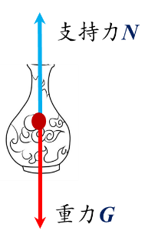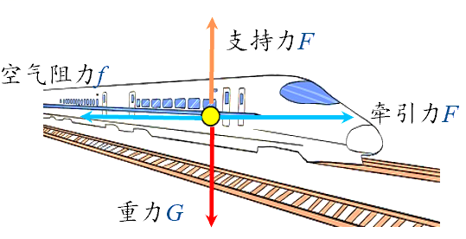
（2）水平匀速前进的高铁：在竖直方向上受到的力有高铁的重力G和地面的支持力N；在水平方向上受到的力有牵引力F、空气与轨道的阻力f。高铁在这几个力的作用下保持匀速直线状态。
2. 二力平衡：若物体在两个力作用下处于平衡状态，则这两个力相互 ，简称二力平衡。
二、探究二力平衡的条件
【提出问题】二力平衡时，二力的大小、方向、作用点应该有什么关系?它们在一条直线上吗?
【实验设计】如图所示，将系于卡片两个对角的线分别跨过支架上的滑轮。以 为研究对象，其重力可忽略不计。用钩码通过两根细线对小卡片施加拉力。运用控制变量法和反证法，分别观察这两个拉力在什么情况下能使小卡片处于平衡状态，在什么情况下不能使小卡片处于平衡状态，从而分析、归纳出二力平衡的条件。
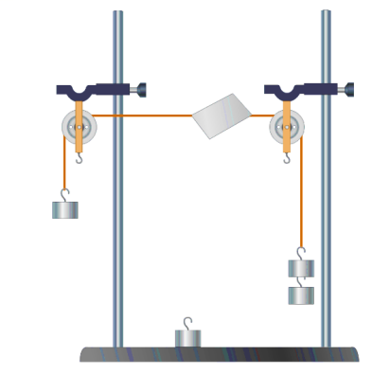
【进行实验】
（1）如图甲所示，将系于小卡片两对角的细线分别跨过左、右支架上的滑轮，在细线的一端挂钩码，使两个拉力的方向相反，作用在一条直线上。当两个拉力大小相等时，小卡片处于静止状态；当两个拉力大小不等时，小卡片由静止变为运动，表明：两个力要平衡，大小必须 。
（2）如图乙所示，用手向右拉住小卡片，把两根细线都挂到左支架的滑轮上，此时两个拉力的大小相等、作用在一条直线上、方向相同，一松手小卡片将向左做加速运动，与甲图相比较可知：两个力要平衡，方向必须 。
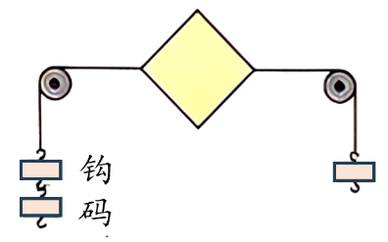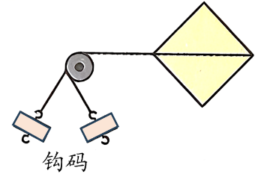
甲 乙
（3）如图丙所示，用手使小卡片旋转一个角度后再用手捏住，此时两个拉力的大小相等、方向相反，但不在同一条直线上，一松手小卡片会发生转动，与图甲相比较可知：两个力要平衡，必须作用在 。
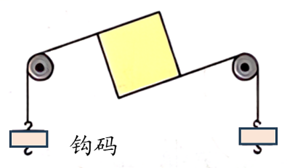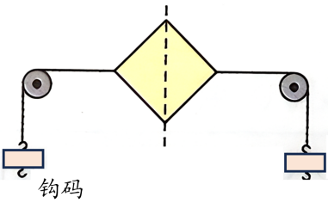
丙 丁
（4）如图丁所示，在小卡片处于平衡状态时，用剪刀将小卡片剪成两半，钩码和半张卡片会向两侧掉下去，表明：两个力要平衡，必须作用在同一 上。
【实验结论】当作用在物体上的两个力大小相等、方向相反且在同一直线上时，这两个力相互平衡。
这就是二力平衡的条件。
记忆口诀：“同体、等大、反向、共线”。
【交流与评估】
（1）该方案以小卡片为研究对象，钩码通过定滑轮对卡片施加力的作用。
（2）选用硬纸片的原因是减小摩擦对实验的影响，但是还受重力，因此对实验结论也有影响。
（3）定滑轮的作用是改变力的方向。
三、二力平衡的理解与应用
1. 判断二力平衡的方法
（1）根据物体受力情况判断：作用在同一物体上的两个力，若大小相等、方向相反，且作用在同一条直线上，则这两个力 。
（2）根据物体的运动情況判断：一个物体受到两个力的作用，若物体保持静止状态或匀速直线运动状态，则这两个力 。
2. 区别“平衡力”和“相互的力”
（1）实例分析：一本书静止在水平桌面上时，分析书、桌面的受力情况。
如图甲所示，水平桌面上的一本书所受重力G和桌面对书的支持力F是一对 力。如图乙所示，书对桌面的压力F ' 和桌面对书的支持力F是一对 力。
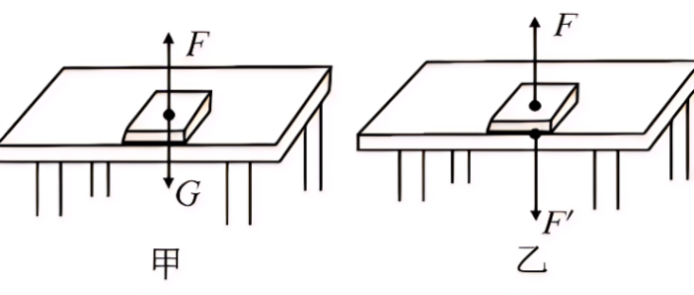
（2）“平衡力”与“相互的力”的区别
 | 一对平衡力 | 一对相互作用力
相同点 | 大小相等 | 大小相等
相同点 | 方向相反 | 方向相反
相同点 | 作用在同一直线上 | 作用在同一直线上
不同点 | 作用在 物体上 | 分别作用在 物体上
3. 二力平衡的应用
- 求力的大小和判断力的方向
物体在两个力的作用下处于平衡状态，已知一个力的大小和方向，我们可以根据二力平衡条件求另一个力的 和 。
①静止在水平面上的物体的受力情况：如图甲所示，因物体静止，所以物体所受的重力G与地面对它的支持力F是一对 力，则此二力大小相等、方向相反、作用在同一直线上，支持力的大小等于重力的大小F=G，支持力的方向 。
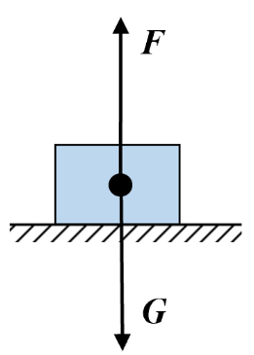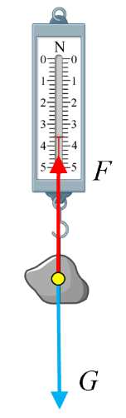
甲 乙
②用弹簧测力计测量物体所受重力的原理：如图乙所示，因为物体静止，所以物体所受的重力G与弹簧测力计对它的拉力F是一对 力，则此二力大小相等、方向相反、作用在同一条直线上，所以物体重力的大小等于 的大小G=F。
（2）判断物体的运动状态（平衡状态或非平衡状态）
以在水平路面上向左运动的小车为例进行受力分析。在竖直方向上受到的力有：重力G、地面支持力N，是一对平衡力。在水平方向上有汽车发动机的牵引力F和地面与空气的阻力f。
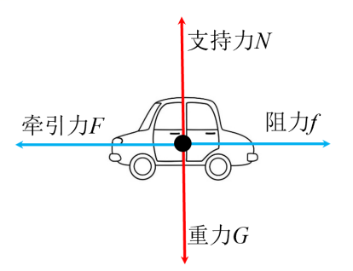
①若牵引力等于阻力F=f，则二力平衡，小车向左做 直线运动；
②若牵引力大于阻力F＞f，二力不平衡，小车向左做 直线运动；
③若牵引力小于阻力F＜f，二力不平衡，小车向左做 直线运动。（以上均选填“匀速”、“加速”或“减速”）
4. 找重心：利用二力平衡，可以找不规则物体的重心，例如用 法找薄板的重心。
第二节 牛顿第一定律
一、牛顿第一定律
1. 阻力对物体运动的影响
（1）两种观点：古希腊哲学家亚里士多德的观点：如果要使一个物体持续运动，就必须对它施加力的作用；如果这个力撤掉，物体就会停止运动。即物体的运动 力来维持（选填“需要”或“不需要”）。物理学家伽利略通过思想实验，运用逻辑推理，认为：物体的运动 力来维持，运动的物体之所以停下来，是因为受到了阻力的作用（以上均选填“需要”或“不需要”）。
（2）探究阻力对物体运动的影响
【实验器材】斜面、木板、玻璃板、棉布和小车，如图所示。
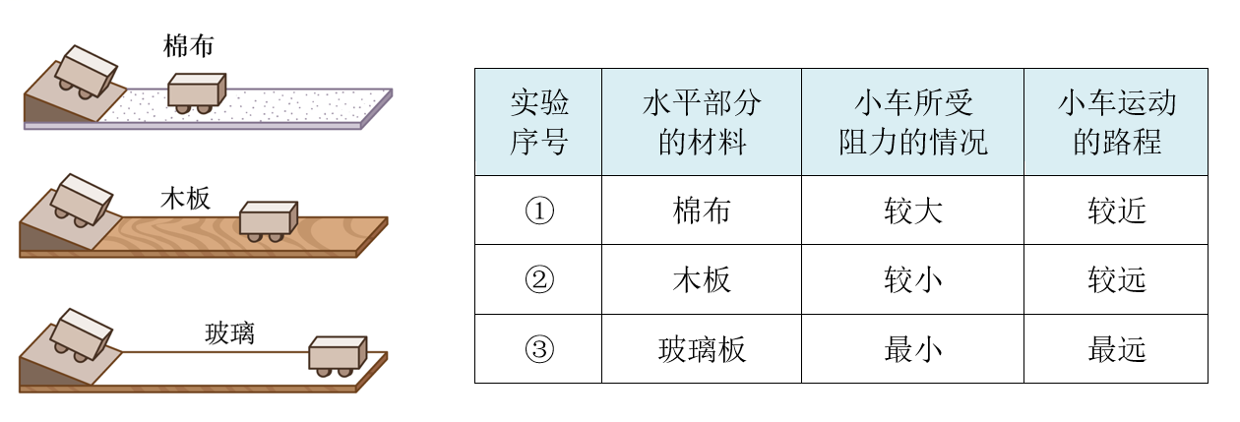
【进行实验与收集证据】
（1）将棉布铺在水平木板上，让小车从斜面上A点处滑下，记下小车最终停在棉布上的位置。
（2）移开棉布，再让小车从斜面上A点处滑下，记下小车最终停在木板上的位置。
（3）将玻璃板放在水平木板上，让小车从斜面上A点处滑下，记下小车最终停在玻璃板上的位置。
（4）实验记录表。
【分析论证】对物体运动的阻碍程度反映物体所受阻力的大小。小车在不同材料的平面上最终停下来的原因是因为受到 的作用。小车受到的阻力越小，滑行的距离越大，速度减小得越 。
对上述实验结论进一步推理可得出：如果运动的物体受到的阻力为零，速度就不会减小，物体将以恒定不变的 永远运动下去。由此可以说明伽利略的说法是 的，即物体的运动 力来维持（选填“需要”或“不需要”）。
【实验结论】运动物体受到的阻力越小，运动的路程越长。若不受任何阻力，物体的运动速度将不会减小，永远沿直线运动下去。
【交流与讨论】实验方法
（1）控制变量法：控制小车从斜面上同一高度处由静止释放，目的是使小车到斜面底端时具有相同的 ；
（2）科学推理法：若小车不受阻力时，小车的速度将不会减小，将永远做 运动。
（3）转换法：通过小车在水平面上滑行距离的长短来间接判断小车所受阻力大小。
2. 牛顿第一定律
（1）牛顿第一定律的内容：一切物体，都保持静止状态或匀速直线运动状态，除非有力迫使它改变这种运动状态。
（2）对牛顿第一定律的理解
①“一切物体”说明该定律对所有物体都是普遍适用的，不论固体、液体，还是气体都适用。
②“没有受到力的作用”是指定律成立的条件。“没有受到力的作用”包含两层意思：一是该物体确实没有受到任何外力的作用，这是一种理想化的情况，实际上，不受任何外力作用的物体是不存在的；二是该物体所受力的合力为零，它的作用效果可以等效为不受任何外力作用时的作用效果。
③ “或”指两种状态必居其一，不能同时存在。也就是说，物体如果没有受到力的作用，原来静止的物体仍保持 状态，原来运动的物体将保持原来的速度大小和方向继续做 运动。
④牛顿第一定律不是实验定律，而是在大量经验事实的基础上，通过进一步的 概括出来的。由该定律得出的一切推论，都经受住了实践的检验，因此它已经成为公认的物理学基本定律之一。
⑤牛顿第一定律说明了力和运动的关系：力不是维持物体运动的原因，而是 物体运动状态的原因；物体若不受力，则运动状态不改变；反之，如果运动状态发生改变，则物体一定受到力的作用。
二、惯性
1. 探究惯性现象
（1）分析生活中一些与惯性有关的现象。
①当汽车急刹车时，人会向前倾。
分析：当汽车刹车时，人的脚部与车厢接触停止运动，但是人体的上部分仍要保持它原来的 状态（选填“运动”或“静止”），所以会向前倾。
②如图所示，把一个鸡蛋放在硬纸板上，硬纸板放在杯口上。快速水平击打硬纸板时，发现硬纸板上的鸡蛋没有跟着纸板飞走，而是落入水杯中。
分析：硬纸板受到击打力的作用，由静止变为运动，纸片上的鸡蛋不受击打力作用，仍保持原来的
状态（选填“运动”或“静止”），在重力作用下落入杯中。
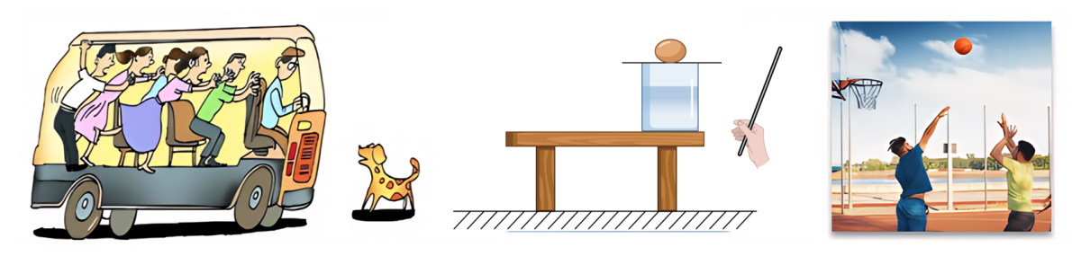
③运动员投篮时，当把篮球投出后，篮球继续向前飞。
分析：当把篮球投出后，篮球离开手时，仍要保持它原来的 状态（离开手时的速度），所以会继续向前飞（选填“运动”或“静止”）。
（2）总结：物体不受力的作用时，会保持原来的静止或运动状态，这是物体固有的一种性质。
2. 惯性
（1）惯性：任何物体都有保持静止或匀速直线运动的性质。这种性质称为惯性。
（2）对惯性的理解
①惯性的普遍性：一切物体在任何情况下都具有惯性。
②惯性大小的决定因素：惯性的大小是由物体的 决定的，质量越大，惯性越大，而与物体的形状、运动状态、所处位置、受力情况等外界因素无关。
- 区分惯性与力
 | 惯性 | 力
性质  不同 | 惯性是物体自身的性质，始终具有；与外界条件无关 | 力是物体对物体的作用，物体间有相互 时才会产生力
要素  不同 | 惯性只有大小，且大小只与质量有关，没有方向 | 力不仅有大小，还有方向和作用点
效果不同 | 保持物体 不变 | 改变物体的
表述  不同 | 应说“由于惯性”“具有惯性”，不能说成“惯性力”“受到惯性”“受到惯性作用”等 | 应说“受到力”“施加力”“在力的作用下”等

3. 利用惯性解释有关现象
（1）实例分析
①跑动中的人，脚被绊住，会向前倒。
分析：跑动中的人整个身体向前运动，当脚被绊住后停止运动，而上半身由于 ，仍要保持原来的 状态，继续向前运动，所以人向前摔倒。
②如图所示，拨动簧片，把小球与支座之间的金属片弹出时，小球并没有随金属片飞出。
分析：静止的小球没有受到击打力的作用。有保持原有 状态的性质，所以没有随金属片飞出，而是落入支座上的凹槽中。
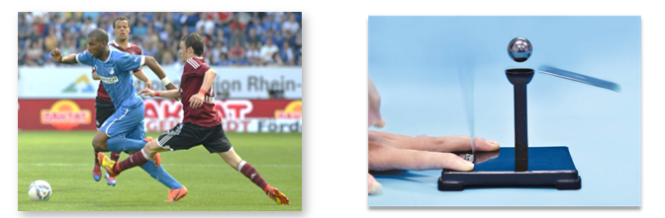
（2）解释惯性现象的步骤：
①首先确定研究对象是哪个物体；
②明确该物体原来所处的状态（运动还是静止）；
③该物体（或物体的某一部分）由于外力作用，运动状态发生怎样的改变；
④最后确定该物体（或物体的其他部分）由于惯性要保持原来的运动状态，会出现怎样的现象。
4. 惯性的利用
在生活中，应用惯性的一些实例。
（1）跳远或跳高：跳远或跳高运动员快速助跑后，飞身一跃，利用自身的 ，在空中继续前进，以提高成绩。
（2）锤头变紧的方法：锤子的锤头变松了，人们常用撞击锤柄下端的方法使锤头紧套在锤柄上，这是因为锤柄突然停止时，锤头由于惯性会继续向 运动，这样锤头就会牢牢地套在锤柄上了。
（3）投铅球、篮球、标枪
运动员在投铅球、篮球、标枪时，尽量提高物体脱离手时的运动 ，当物体离开手之后由于具有惯性，将保持这个速度运动下去，所以物体离开手时的速度越大，运动的越 。
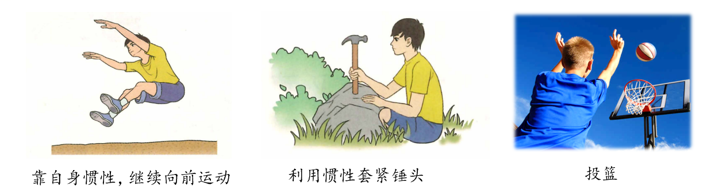
5. 惯性的危害和防止
惯性有时也会给人带来危害，为防止惯性带来的危害，人们采取了一些保护措施。例如交通事故的发生，多数是由于惯性造成的。所以乘坐交通工具时，司机和乘客要系 ；车辆行驶要限载限 ；车辆行驶要保持 ；汽车要安装安全气囊等。
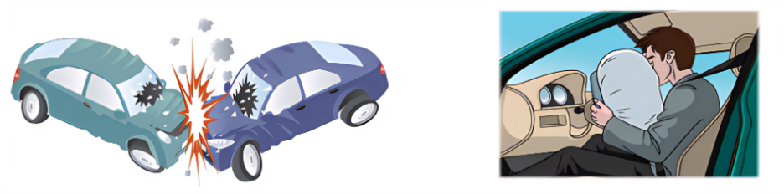

第三节 力与运动的关系
一、力的作用效果
1. 力的作用效果：力能使物体发生 ；力可以改变物体的 。
2. 注意：
（1）形变包括形状和体积的改变，形变可以是很明显的，也可以是非常微小的。
（2）运动状态的改变包括两个方面：运动速度大小的改变，运动 的改变。
二、力与运动的关系
1. 物体不受力或受平衡力的运动情况
物体不受力或受平衡力时，运动状态不改变。即保持 状态或 运动状态。
①静止的电灯受到的力有：重力G与拉力F这对平衡力。
②跳伞运动员匀速降落时受到的力有：重力G与空气阻力f这对平衡力。
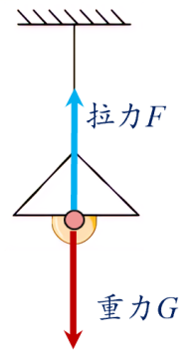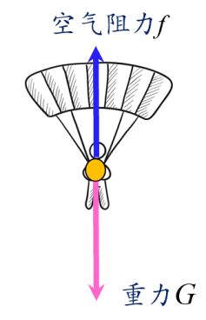
2. 物体受非平衡力的运动情况
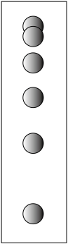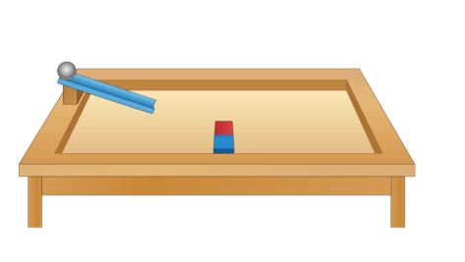
①分析小球竖直下落时的频闪照片，发现小球只受重力的作用时，由静止变为运动并且速度越来越快，表明小球的 发生了改变。
②将铁球从斜面上由静止滚下，由于受到磁铁的吸引作用，小球的运动路径会发生改变，即它的
发生了改变。
3. 力与运动的关系：物体受力平衡时运动状态不变，受力不平衡时运动状态就会改变。
4. 力与运动的关系的应用
（1）根据受力情况判断运动状态：物体不受力或受平衡力作用时，运动状态不变。物体受非平衡力作用时，运动状态改变。
（2）根据运动状态判断受力情况：物体的运动状态保持不变，则物体不受力或受平衡力作用；物体的运动状态发生改变，受非平衡力作用。
三、合力与分力
1. 合力与分力
（1）概念：如果一个力F产生的作用效果跟几个力共同作用产生的效果相同，这个力就叫做那几个力的 力，组成合力的每一个力（例如F₁和 F₂）叫 力。
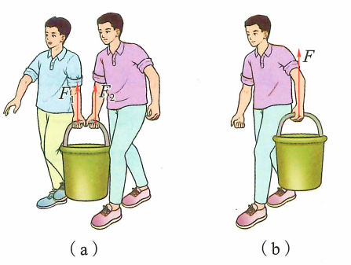
（2）力的合成：求F₁和F₂的合力叫做同一直线上的 。
（3）合力与分力的理解
①同时性：几个分力必须是同时作用在同一个物体上。
②非共存性：对物体进行受力分析时，考虑了合力，就不能再考虑分力，考虑了分力，就不能再考虑合力。
③等效性：合力并不是分力的总和，而应从力的作用效果来判断，运用 的思想，它可以替代那几个分力，即合力的实质为分力的“等效力”。
二、同一直线上二力的合成
【实验器材】支架、橡皮筋、绳子、若干相同的钩码（每只钩码的重力为1N）、定滑轮等。
【实验步骤】
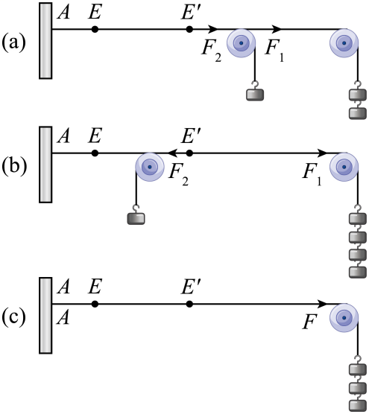
（1）如图（a）所示，将一根橡皮筋一端固定在支架上，橡皮筋原长为AE，将两组钩码挂在绳子下，绳子另一端与橡皮筋自由端连接，橡皮筋在同方向力F₁、F₂的作用下伸长到AE'，记录此时F₁、F₂的大小和方向。
（2）如图（b）所示，将两组钩码挂在绳子下，橡皮筋在两个方向相反的力F₁、F₂作用下伸长到AE'，记录此时F₁、F₂的大小和方向。
（3）如图（c）所示，将一组钩码挂在绳子下，用力F作用在橡皮筋上，橡皮筋同样伸长到AE'，记录此时F的大小和方向。
【实验数据与分析】
（1）同一直线上同方向二力的合成
比较甲、丙两次实验的情况（F₁、F₂和F之间的大小与方向的关系）。
力 | F₁/N | F₂/N | F/N
大小 | 2 | 1 | 3
方向 | 向右 | 向右 | 向右

分析：F₁、F₂同向，F产生的作用效果与F₁、F₂共同作用产生的效果相同时，F= 。
（2）同一直线上反方向二力的合成
比较乙、丙两次实验的情况（F₁、F₂和F之间的大小与方向的关系）。
分析：F₁、F₂反向，F产生的作用效果与F₁、F₂共同作用产生的效果相同时，F= 。
力 | F₁/N | F₂/N | F/N
大小 | 4 | 1 | 3
方向 | 向右 | 向左 | 向右
【实验结论】
作用于同一物体且在同一直线上的两个力：
（1）方向相同时，合力大小等于这两个力之和，合力方向与这两个力的方向相同；即 F=F₁+F₂.
（2）方向相反时，合力大小等于这两个力之差，合力方向与较大的那个力的方向相同；即 F=F₁-F₂.
【探究方法】在研究物理问题时，有时为了使问题简化，常用一个物理量来代替其他所有物理量，但不会改变物理效果，比如用合力替代各个分力，这叫做 法。
三、关于力与运动的关系的结论
所受的合力为零时，物体处于 状态；所受的合力不为零时，物体运动状态会 。

